HUÂN CHƯƠNG LAO ĐỘNG HẠNG NHÌ - VINH QUANG TIẾP NỐI HÀNH TRÌNH HƠN HAI THẬP KỶ KIẾN TẠO TRI THỨC CỦA
TRƯỜNG ĐẠI HỌC TÂY ĐÔ

Có những phần thưởng không chỉ tôn vinh thành tựu của một giai đoạn phát triển, mà còn trở thành biểu tượng cho ý chí, khát vọng và sự cống hiến bền bỉ của biết bao thế hệ. Huân chương Lao động hạng Nhì của Chủ tịch nước trao tặng Trường Đại học Tây Đô chính là sự ghi nhận cao quý ấy - một dấu son rực rỡ trên hành trình hơn hai thập kỷ kiến tạo tri thức, bồi đắp nhân tài và phụng sự sự nghiệp giáo dục của đất nước.
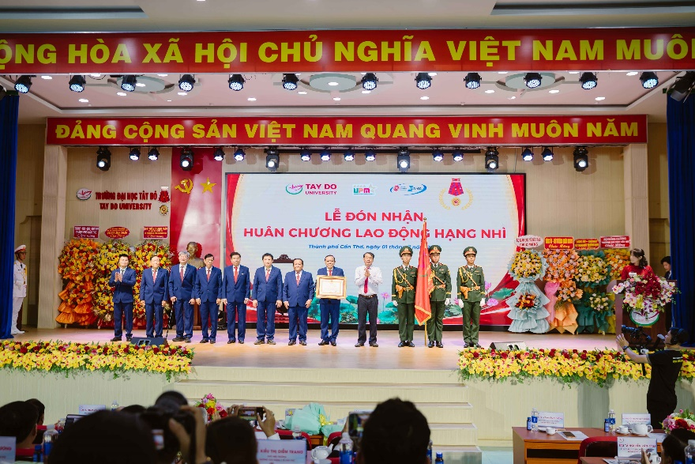
Trường đại học Tây Đô đón nhận Huân chương lao động hạng nhì của Chủ tịch nước trao tặng về những thành tích xuất sắc của nhà trường trong công tác nghiên cứu khoa học và đào tạo nguồn nhân lực chất lượng cao cho thành phố Cần Thơ và các tỉnh Đồng bằng Sông Cửu Long.
Lễ đón nhận Huân chương Lao động hạng Nhì được Trường Đại học Tây Đô long trọng tổ chức trong không khí trang nghiêm, phấn khởi và đầy tự hào. Buổi lễ có sự tham dự của Ông Lư Văn Điền - Nguyên Uỷ viên Ban Chấp hành TW Đảng, Nguyên Bí thư tỉnh ủy Cần Thơ - Chủ tịch Hội đồng sáng lập; Ông Lê Nam Giới - Nguyên Ủy viên Ban Chấp hành TW Đảng, Nguyên Bí thư Thành ủy TP Cần Thơ; Đại tá Phạm Văn Thân - Phó tham mưu trưởng Quân khu 9; Đại tá Lê Văn Việt - Phó Chủ nhiệm Chính trị Quân khu 9; Ông Nguyễn Văn Khởi - Ủy viên BCH Đảng bộ thành phố, Phó Chủ tịch UBND thành phố Cần Thơ; Ông Nguyễn Thành Đông - Nguyên Phó Chủ tịch Hội đồng nhân dân thành phố Cần Thơ; Ông Dương Tấn Hiển - Nguyên Phó Chủ tịch Thường trực Ủy ban nhân dân TP.Cần Thơ; Bà Hồ Thị Thanh Bạch - Giám đốc Sở Ngoại vụ TP.Cần Thơ; Bà Lê Mỹ Hạnh - Phó Giám đốc Sở Khoa học và Công nghệ TP.Cần Thơ; Ông Tiêu Minh Dưỡng - Phó Giám đốc Sở Nội vụ TP.Cần Thơ; Ông Võ Hồng Lam - Phó Giám đốc Sở Giáo dục và Đào tạo TP.Cần Thơ; Ông Võ Văn Bé Hai - Phó Giám đốc Sở Giáo dục và đào tạo tỉnh Vĩnh Long; Đại tá Nguyễn Văn Cam - Phó Chính ủy Bộ chỉ huy Quân sự thành phố Cần Thơ; Thượng tá Trịnh Đức Nhỏ - Trưởng Phòng An ninh chính trị nội bộ, Công an thành phố Cần Thơ; Ông Nguyễn Thanh Xuân - Thường vụ Trung ương Hội khuyến học Việt Nam, Bí thư Chi bộ, Chủ tịch Hội khuyến học Thành phố Cần Thơ; Trung tá Trần Văn Rồng - Phó trưởng Công an Phường Cái Răng cùng đại diện lãnh đạo các trường đại học, cao đẳng, viện nghiên cứu, bệnh viện, lãnh đạo các trường THPT; doanh nghiệp đối tác; cùng các thế hệ lãnh đạo, cán bộ, giảng viên, viên chức, người lao động, cựu sinh viên và sinh viên Nhà trường.
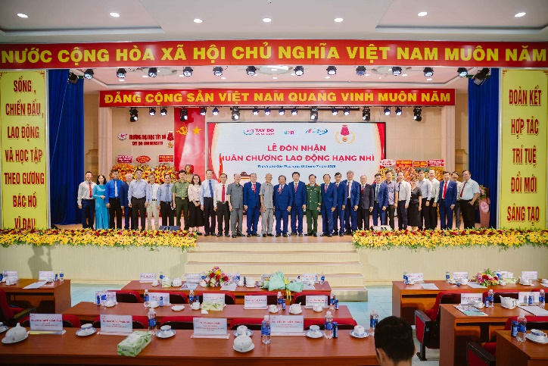
Lãnh đạo, khách mời chụp ảnh lưu niệm trong buổi lễ
Sự kiện không chỉ là niềm vui của tập thể Trường Đại học Tây Đô mà còn là niềm tự hào của giáo dục thành phố Cần Thơ và khu vực Đồng bằng sông Cửu Long. Huân chương Lao động hạng Nhì là sự ghi nhận của Đảng và Nhà nước đối với những đóng góp nổi bật của Nhà trường trong đào tạo nguồn nhân lực chất lượng cao, nghiên cứu khoa học, chuyển giao tri thức và đồng hành cùng sự phát triển kinh tế - xã hội của khu vực và cả nước.
Hơn 20 năm trước, Trường Đại học Tây Đô được thành lập với khát vọng xây dựng một môi trường giáo dục đại học hiện đại, nơi tri thức trở thành nền tảng để kiến tạo tương lai. Từ những bước đi đầu tiên còn nhiều khó khăn, Nhà trường đã lựa chọn con đường phát triển bằng chất lượng, bằng uy tín và bằng trách nhiệm với người học. Chính sự kiên định ấy đã tạo nên một Trường Đại học Tây Đô của hôm nay - một cơ sở giáo dục đại học uy tín, nơi hàng chục nghìn sinh viên đã trưởng thành, mang theo hành trang tri thức để cống hiến trên khắp mọi miền đất nước.
Mỗi công trình được đầu tư, mỗi chương trình đào tạo được đổi mới, mỗi đề tài nghiên cứu được ứng dụng vào thực tiễn, mỗi thỏa thuận hợp tác được ký kết và mỗi thế hệ sinh viên thành đạt đều là những viên gạch góp phần dựng xây nên thương hiệu Trường Đại học Tây Đô. Đó là hành trình được viết bằng tâm huyết của các thế hệ lãnh đạo, bằng sự tận tâm của đội ngũ giảng viên, bằng tinh thần trách nhiệm của viên chức, người lao động và bằng khát vọng vươn lên của biết bao thế hệ người học.
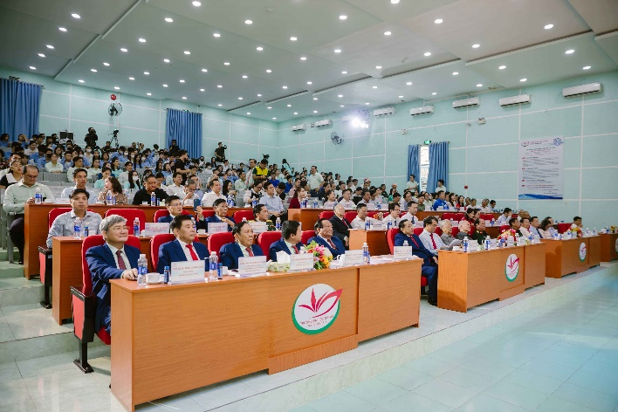
Quang cảnh buổi lễ
Huân chương Lao động hạng Nhì hôm nay vì thế không chỉ là phần thưởng dành cho những thành tựu đã đạt được, mà còn là sự khẳng định cho một triết lý phát triển xuyên suốt: lấy chất lượng đào tạo làm cốt lõi, lấy người học làm trung tâm, lấy đổi mới sáng tạo làm động lực và lấy phụng sự cộng đồng làm sứ mệnh. Phần thưởng cao quý ấy là minh chứng cho vị thế ngày càng được khẳng định của Trường Đại học Tây Đô trong hệ thống giáo dục đại học Việt Nam.
Phát biểu tại buổi lễ, ông Nguyễn Văn Khởi - Phó Chủ tịch Ủy ban Nhân dân thành phố Cần Thơ ghi nhận và biểu dương những thành tựu nổi bật mà Trường Đại học Tây Đô đã đạt được trong hơn hai thập kỷ xây dựng và phát triển. Lãnh đạo thành phố khẳng định, việc Nhà trường vinh dự được Chủ tịch nước trao tặng Huân chương Lao động hạng Nhì là sự ghi nhận xứng đáng của Đảng và Nhà nước đối với những đóng góp bền bỉ, hiệu quả trong sự nghiệp giáo dục và đào tạo, nghiên cứu khoa học, chuyển giao tri thức, góp phần phát triển nguồn nhân lực chất lượng cao phục vụ thành phố Cần Thơ, khu vực Đồng bằng sông Cửu Long và cả nước.
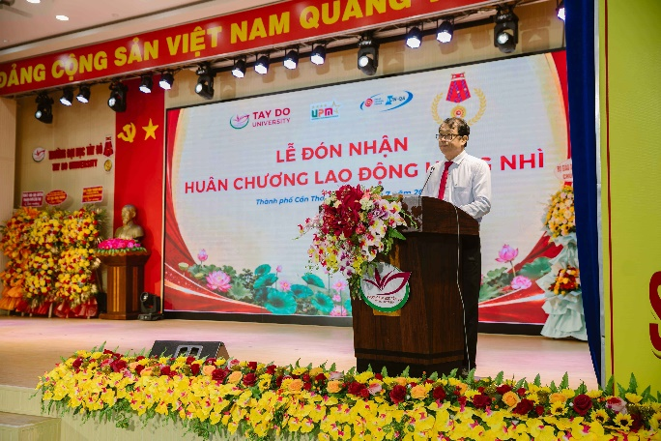
Ông Nguyễn Văn Khởi - Phó Chủ tịch Ủy ban Nhân dân thành phố Cần Thơ phát biểu trong buổi lễ
Trong niềm xúc động và tự hào, thay mặt tập thể Trường Đại học Tây Đô, TTƯT.GS.TS. Trần Công Luận - Hiệu trưởng Nhà trường bày tỏ lòng biết ơn sâu sắc đến Đảng, Nhà nước, các bộ, ban, ngành Trung ương, lãnh đạo thành phố Cần Thơ cùng các cơ quan, đơn vị, đối tác đã luôn quan tâm, đồng hành và tạo điều kiện để Nhà trường không ngừng phát triển. Đồng thời khẳng định, Huân chương Lao động hạng Nhì là niềm vinh dự to lớn, đồng thời cũng đặt ra cho Trường Đại học Tây Đô trách nhiệm lớn hơn trong chặng đường sắp tới. Nhà Trường xác định cần tiếp tục nâng cao chất lượng đào tạo; đẩy mạnh nghiên cứu khoa học, đổi mới sáng tạo và chuyển giao công nghệ; tăng cường kiểm định, bảo đảm chất lượng giáo dục; phát triển đội ngũ giảng viên, cán bộ quản lý; đẩy mạnh hợp tác quốc tế sâu rộng; tiến hành đánh giá xếp loại của các tổ chức xếp hạng về giáo dục quốc tế; mở rộng hợp tác với các cơ quan, doanh nghiệp và các cơ sở giáo dục trong nước.
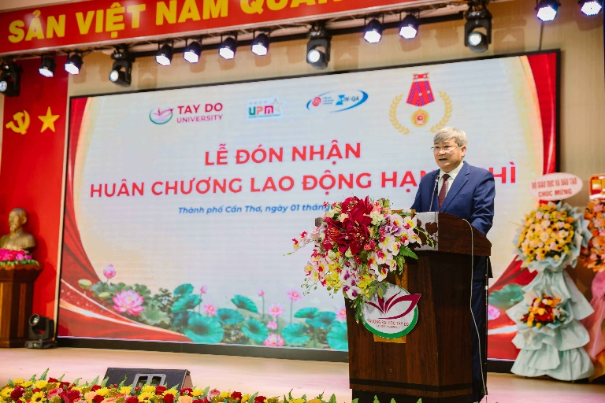
TTƯT.GS.TS. Trần Công Luận - Hiệu trưởng Trường Đại học Tây Đô phát biểu trong buổi lễ
Đón nhận Huân chương Lao động hạng Nhì cũng là thời khắc mở ra một chặng đường phát triển mới. Trong bối cảnh giáo dục đại học đang chuyển mình mạnh mẽ trước yêu cầu của kỷ nguyên số và hội nhập quốc tế, Trường Đại học Tây Đô tiếp tục xác định đổi mới là động lực, chất lượng là danh dự và người học là trung tâm của mọi chiến lược phát triển. Nhà trường sẽ tiếp tục đầu tư nâng cao chất lượng đào tạo, đẩy mạnh nghiên cứu khoa học, chuyển đổi số toàn diện, mở rộng hợp tác quốc tế và xây dựng hệ sinh thái giáo dục hiện đại, góp phần đào tạo nguồn nhân lực có bản lĩnh, tri thức và năng lực hội nhập.
Mỗi chặng đường đều có những cột mốc để nhìn lại. Huân chương Lao động hạng Nhì chính là cột mốc đặc biệt ấy - nơi quá khứ được trân trọng, hiện tại được ghi nhận và tương lai được mở ra bằng niềm tin, khát vọng và trách nhiệm.
Cũng trong dịp này, lãnh đạo thành phố Cần Thơ đã trao Huân chương Lao động hạng Ba cho TS.LS. Nguyễn Tiến Dũng - Chủ tịch Hội đồng Trường và NGƯT. PGS. TS. Võ Khắc Thường - Phó Chủ tịch Hội đồng Trường vì đã có nhiều thành tích xuất sắc trong công tác quản lý, lãnh đạo, góp phần quan trọng vào sự nghiệp giáo dục, đào tạo và quá trình xây dựng, phát triển Trường Đại học Tây Đô.
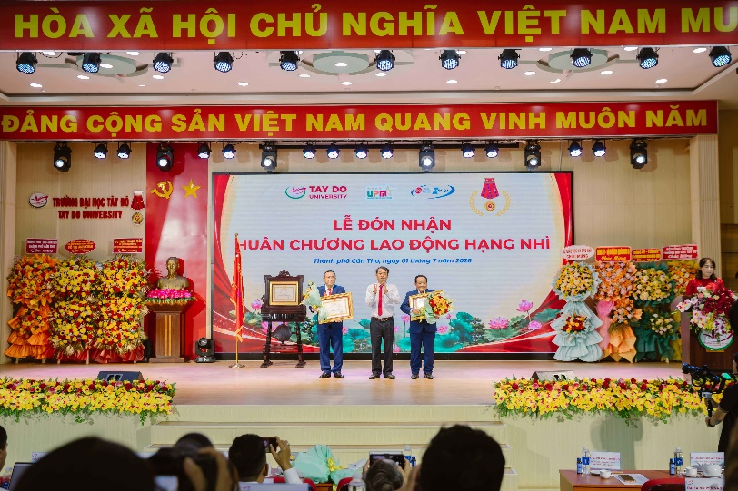
TS.LS. Nguyễn Tiến Dũng - Chủ tịch Hội đồng Trường và NGƯT. PGS. TS. Võ Khắc Thường - Phó Chủ tịch Hội đồng Trường nhận Huân chương lao động hạng ba do Chủ tịch nước trao tặng
Việc hai nhà lãnh đạo của Trường được Đảng và Nhà nước trao tặng Huân chương Lao động hạng Ba không chỉ là sự ghi nhận xứng đáng đối với những cống hiến, tâm huyết và trách nhiệm trong sự nghiệp trồng người, mà còn khẳng định vai trò hạt nhân của đội ngũ lãnh đạo trong việc định hướng chiến lược, xây dựng môi trường giáo dục hiện đại, nâng cao chất lượng đào tạo và đưa Trường Đại học Tây Đô từng bước khẳng định vị thế, uy tín trong hệ thống giáo dục đại học Việt Nam.
Đây là niềm vinh dự lớn lao đối với cá nhân các đồng chí được khen thưởng, đồng thời là niềm tự hào chung của tập thể Trường Đại học Tây Đô. Những phần thưởng cao quý được trao tặng là minh chứng cho sự ghi nhận của Đảng và Nhà nước đối với những nỗ lực bền bỉ, tinh thần đổi mới và những đóng góp tích cực của Nhà trường trên hành trình hơn hai thập kỷ kiến tạo tri thức, đào tạo nguồn nhân lực chất lượng cao và phụng sự sự phát triển của đất nước.
Từ vinh quang hôm nay, Trường Đại học Tây Đô sẽ tiếp tục viết tiếp hành trình phụng sự bằng tri thức, bằng sự đổi mới không ngừng và bằng khát vọng vươn lên mạnh mẽ, xứng đáng với niềm tin của Đảng, Nhà nước, của xã hội và của nhiều thế hệ người học đã, đang và sẽ chọn nơi đây làm điểm khởi đầu cho tương lai.
Một số hình ảnh trong buổi lễ:
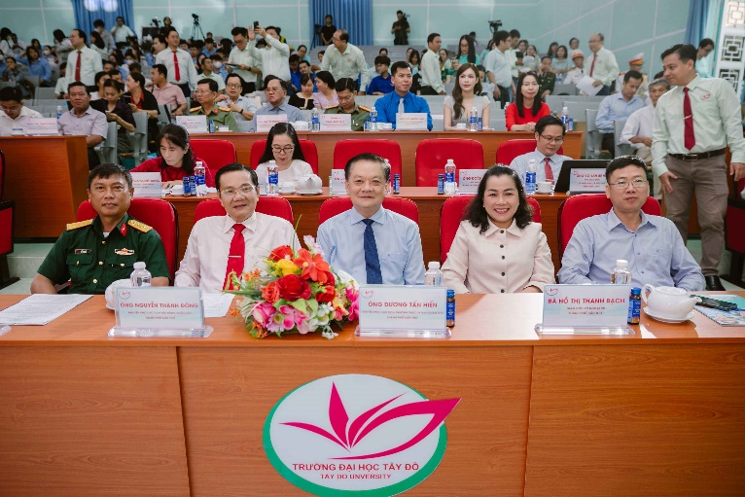
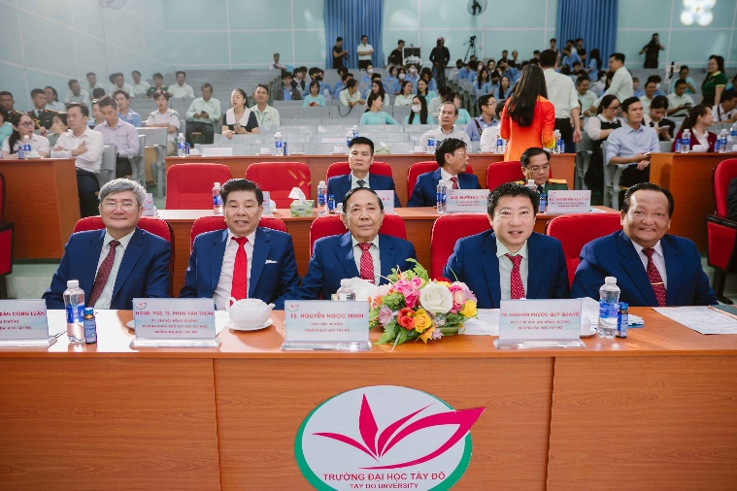
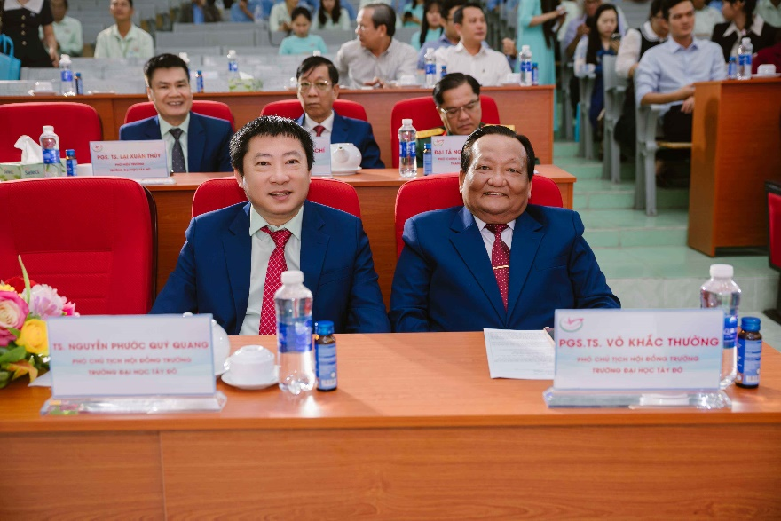
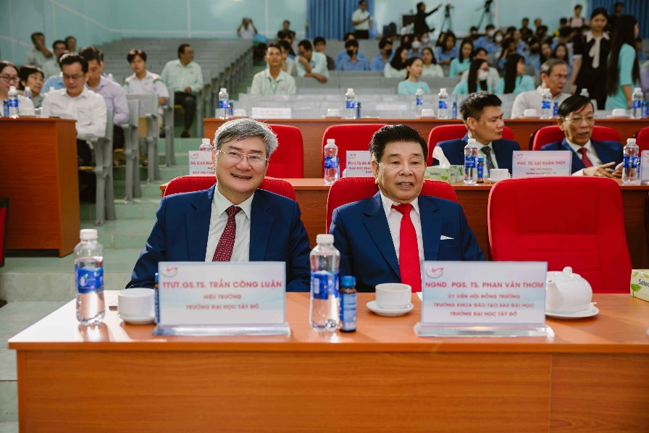
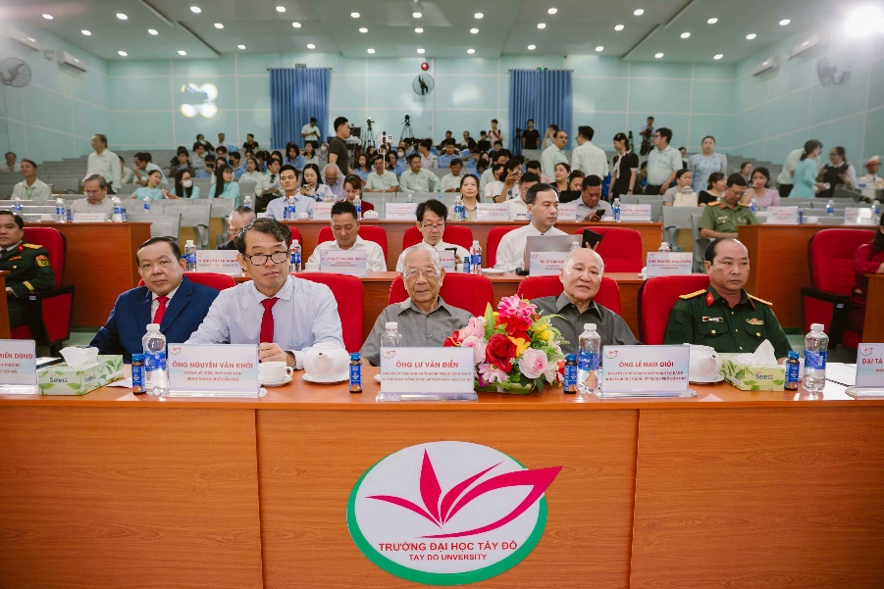
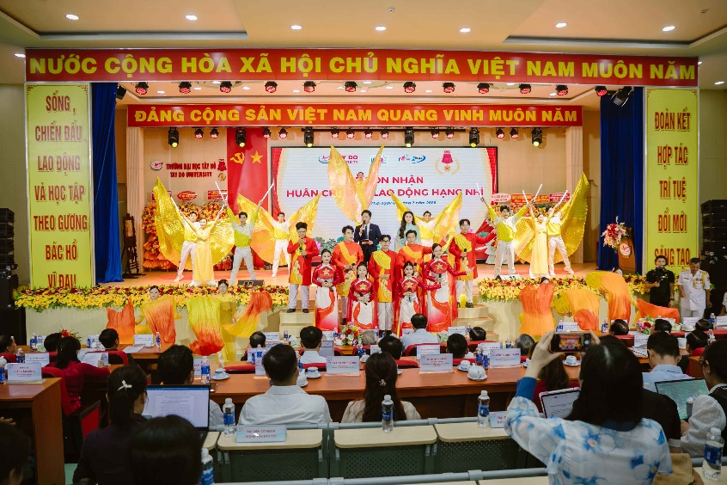
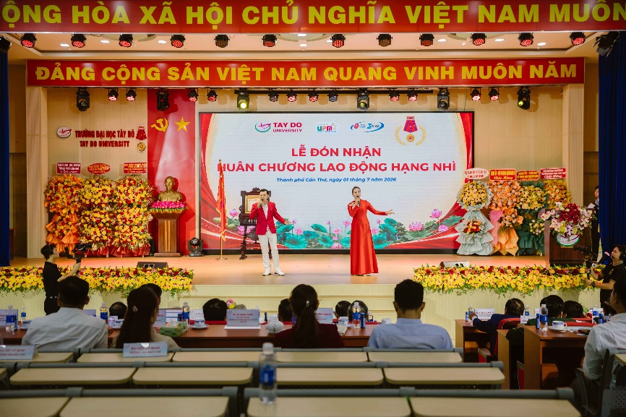
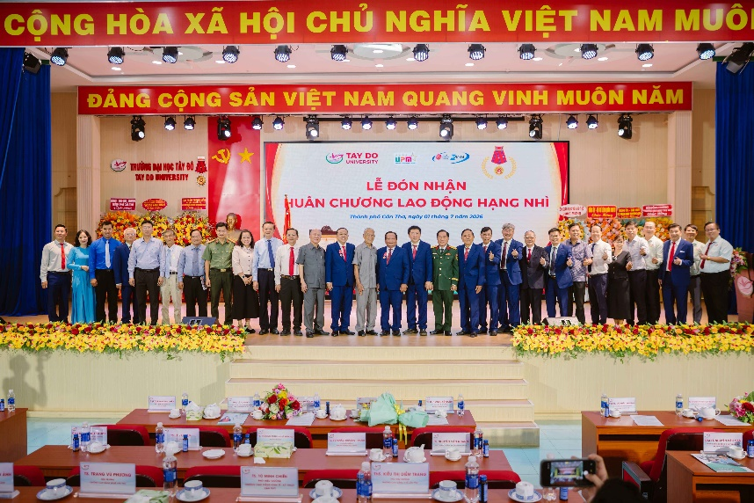
Tin bài: Thảo Ly
DUYỆT CỦA PHÒNG TS&TT

